SIARAN PERS

Keunggulan Galaxy S25 FE: Kenapa HP ini #BeneranWorthIt! untuk Gen Z?

Galaxy S25 FE hadir sebagai game-changer yang memberikan AI premium Samsung lebih dekat dengan kamu. Dilengkapi Galaxy AI, performa flagship, dan desain ikonik, semua kini ada dalam genggaman dengan pengalaman yang #BeneranWorthIt!

- Selfie Auto Jernih, Konten Auto Keren berkat kamera depan 12MP (naik 20%) dengan ProVisual Engine + kamera belakang 50MP, 8MP telephoto, dan 12MP ultra-wide, hasil foto & video setara flagship
- Kreatif Tanpa Batas dengan Galaxy AI dengan dukungan fitur Generative Edit, Instant Slow-Mo, hingga AI Composer bikin konten makin personal, natural, dan siap upload tanpa aplikasi tambahan
- Performa kencang, baterai tahan lama dan flagship performance, jadi investasi smartphone yang #BeneranWorthIt

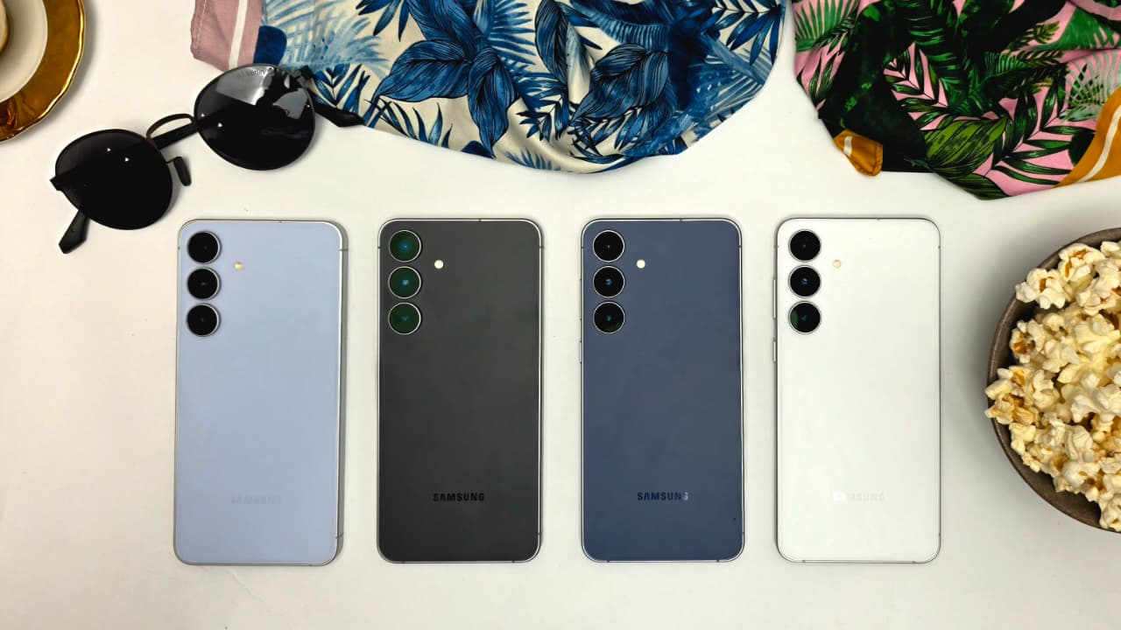
Galaxy S25 FE hadir dengan desain stylish dan warna yang fresh

Jakarta, 17 September 2025 - Gen Z dikenal sebagai generasi yang penuh eksplorasi, dan selalu ingin stand out. Dari hangout bareng teman, hunting kuliner unik, sampai bikin konten yang aesthetic, setiap momen adalah kesempatan untuk berekspresi. Tapi, gimana kalau smartphone kamu bisa lebih dari sekadar merekam? Gimana kalau dia bisa jadi partner yang bikin setiap ide kreatifmu jadi nyata, bahkan yang nggak kepikiran sekalipun?

Samsung Electronics Indonesia resmi memperkenalkan Galaxy S25 FE, smartphone yang dirancang untuk menjawab tantangan dan kebutuhan Gen Z. Ini bukan cuma handphone biasa, tapi partner andalan yang bisa unlock level kreativitas baru dengan harga yang benar-benar worth it.

“Galaxy S25 FE itu lebih dari sekadar smartphone untuk para Gen Z, namun bisa jadi partner yang ngerti banget gimana Gen Z berinteraksi, berkreasi, dan menikmati hidup. Dengan Galaxy AI yang makin pinter selayak seri premiun S lain nya, kamera yang makin handal dengan peningkatan kamera selfie jadi 12 MP, dan desain yang makin stylish, ringan dan tipis dari sebelumnya, lengkap untuk mereka jadikan smarthone kebanggan. Dan yang paling penting, Galaxy S25 FE ini sangat worth it buat kamu yang suka eksplorasi dan bikin konten,” ujar Ilham Indrawan, MX Product Marketing Senior Manager, Samsung Electronics Indonesia.

Penasaran kenapa Galaxy S25 FE ini wajib banget ada di wishlist kamu? Yuk, simak 3 alasan Galaxy S25 FE #BeneranWorthIt

- Selfie Auto Jernih, Konten Auto Keren: Abadikan Momen Spontan dengan Detail Sempurna #BeneranWorthIt
Buat Gen Z, selfie itu udah jadi bahasa universal buat ekspresi diri. Galaxy S25 FE ngerti banget! Kamera depannya sekarang udah 12MP, meningkat 20% dari generasi sebelumnya. Artinya? Selfie kamu bakal makin jernih, tajam, dan detailnya dapet banget. Mau ekspresi lucu, cool, atau aesthetic, semua bakal tertangkap sempurna.
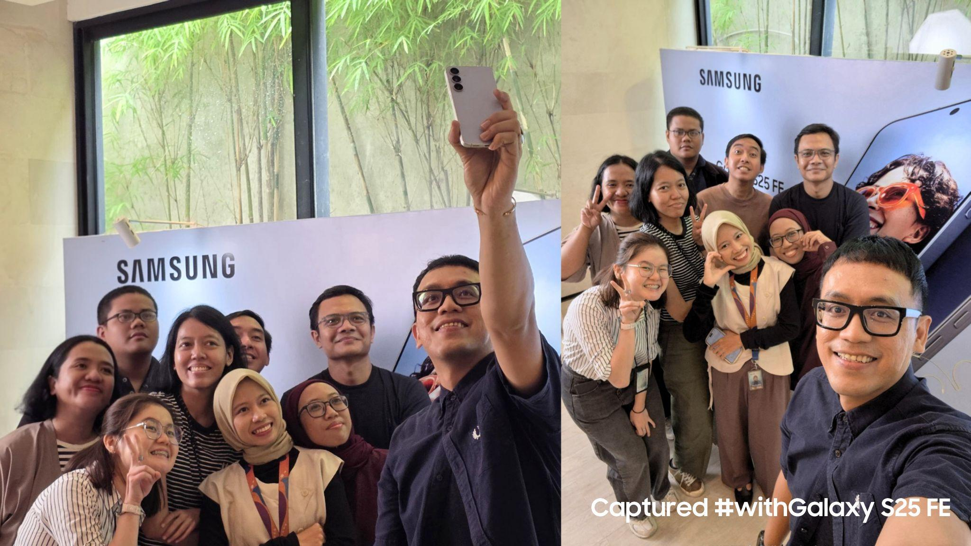
Hasil selfie dengan kamera 12 MP yang ditingkatkan

Ditambah lagi ada ProVisual Engine tercanggih yang bikin selfie kamu tetap on point di berbagai kondisi, bahkan pas cahaya lagi challenging. Wajah tetap natural, warna kulit akurat, dan hasilnya? Siap langsung upload tanpa filter berlebihan! Nggak cuma selfie, kamera belakang 50MP wide-angle, 8MP telephoto (3x optical zoom), dan 12MP ultra-wide juga siap bikin foto dan video kamu sekelas fotografer profesional, siap merekam setiap vlog atau story kamu dengan kualitas terbaik.

- Kreatif Tanpa Batas dengan Galaxy AI, Semua Konten Jadi #BeneranWorthIt!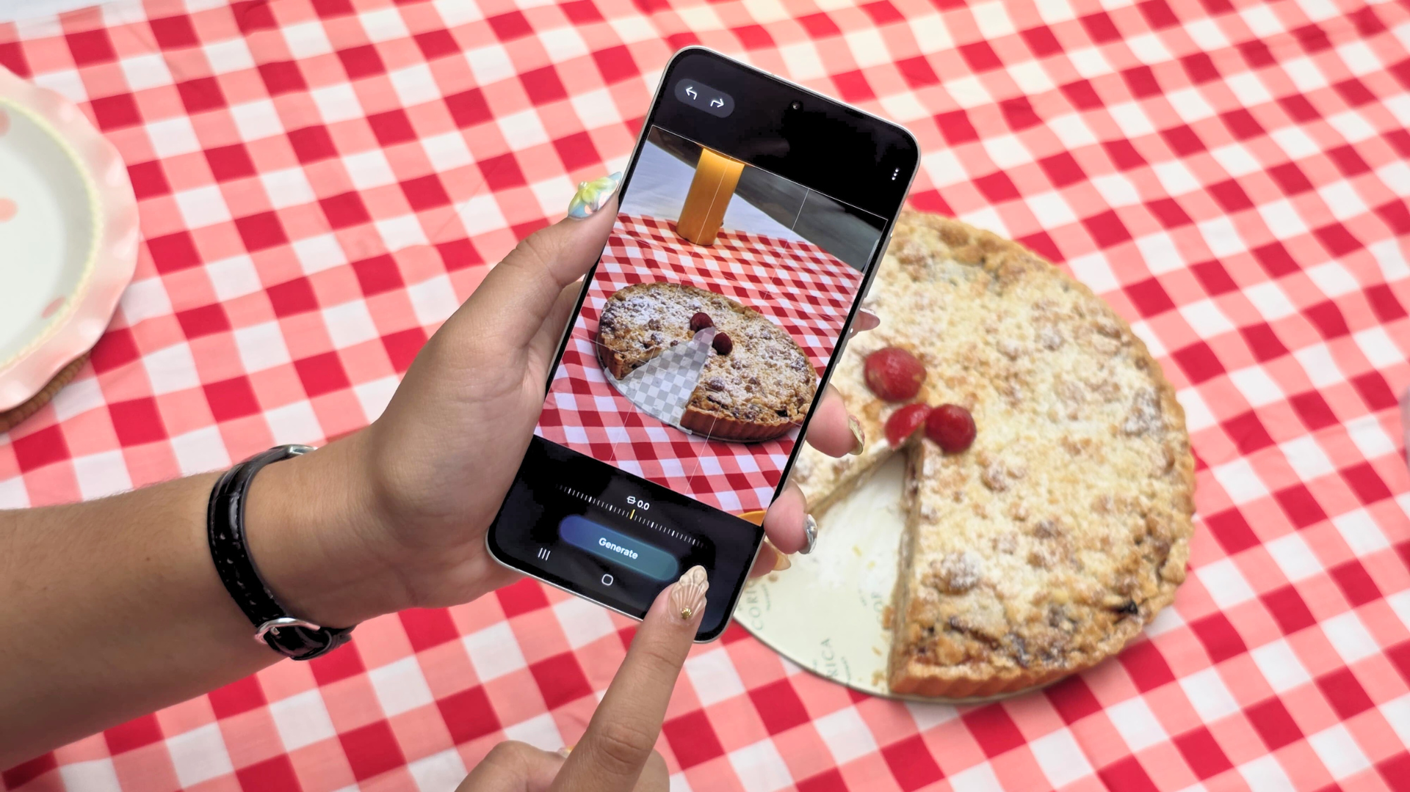
Tingkatkan kreativitas kamu dengan Generative Edit di Galaxy S25 FE

Pernah nggak sih, udah foto bagus-bagus, eh ada photobomb yang ganggu? Atau lagi bikin flatlay makanan, tapi ada remah-remah yang bikin nggak aesthetic? Galaxy S25 FE itu udah dilengkapi Galaxy AI paling baru dan paling powerful dengan One UI 8. Jadi, ini bukan cuma smartphone, tapi asisten AI pribadi yang ngerti banget maunya kamu. Interaksinya juga makin natural, bisa lewat sentuhan, suara, atau bahkan kamera. Fitur-fitur Galaxy AI ini dijamin bikin kamu makin kreatif:
- Generative Edit: Ini magic-nya punya Galaxy S25 FE! Mau mindahin objek, hilangin photobomb yang ganggu, atau bikin elemen di foto jadi gede/kecil? Tinggal tap-tap aja. AI-nya makin pinter hilangin bayangan dan bikin hasil editan kamu kelihatan natural, kayak nggak diedit! Pernah punya foto lama yang sobek atau foto potongan kue yang nggak utuh? Dengan Generative Edit, kamu bahkan bisa "menyulap" foto yang rusak atau terpotong menjadi utuh kembali, mengisi bagian yang hilang dengan detail yang realistis.
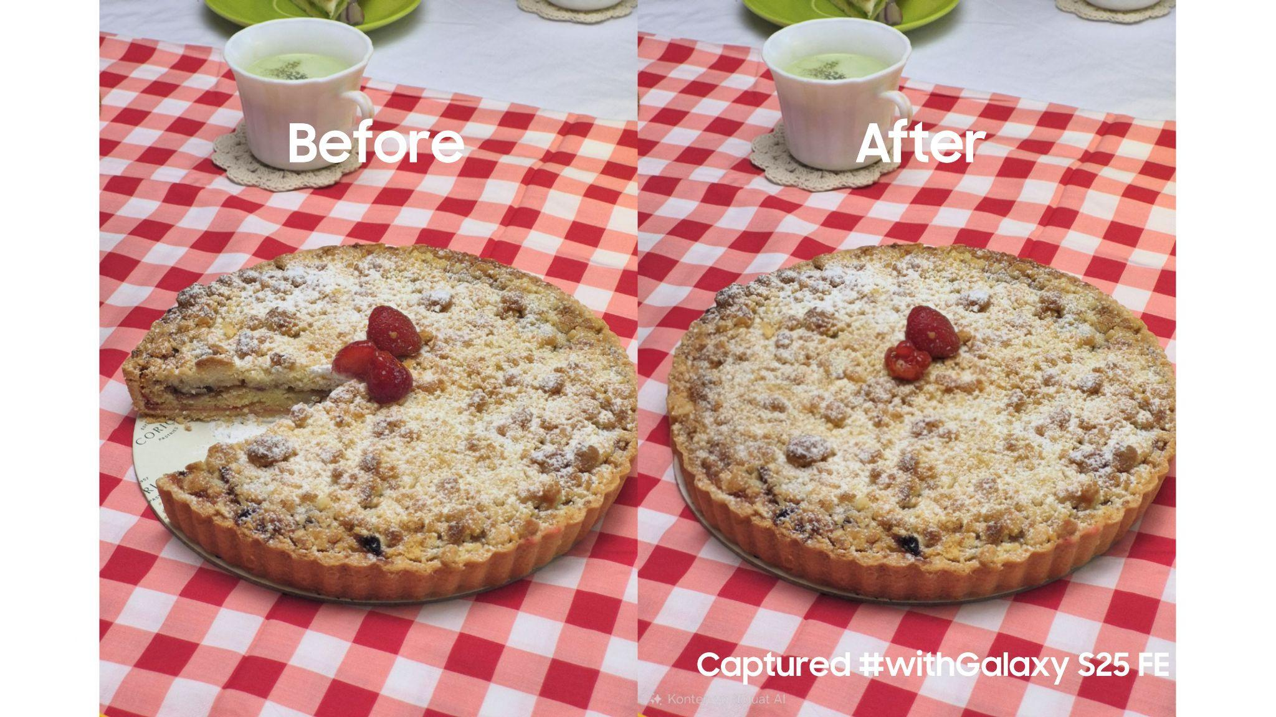
- Instant Slow-Mo: Bikin video slow motion yang mulus banget cuma dengan tap di layar. Cocok buat bikin highlight momen-momen seru kamu.
- Sketch to Image & AI Composer: Mau nambahin ornamen lucu di foto, restore foto potongan kue yang tidak utuh, atau butuh ide caption medsos yang catchy? Galaxy AI siap bantu biar konten kamu makin personal dan berkarakter.
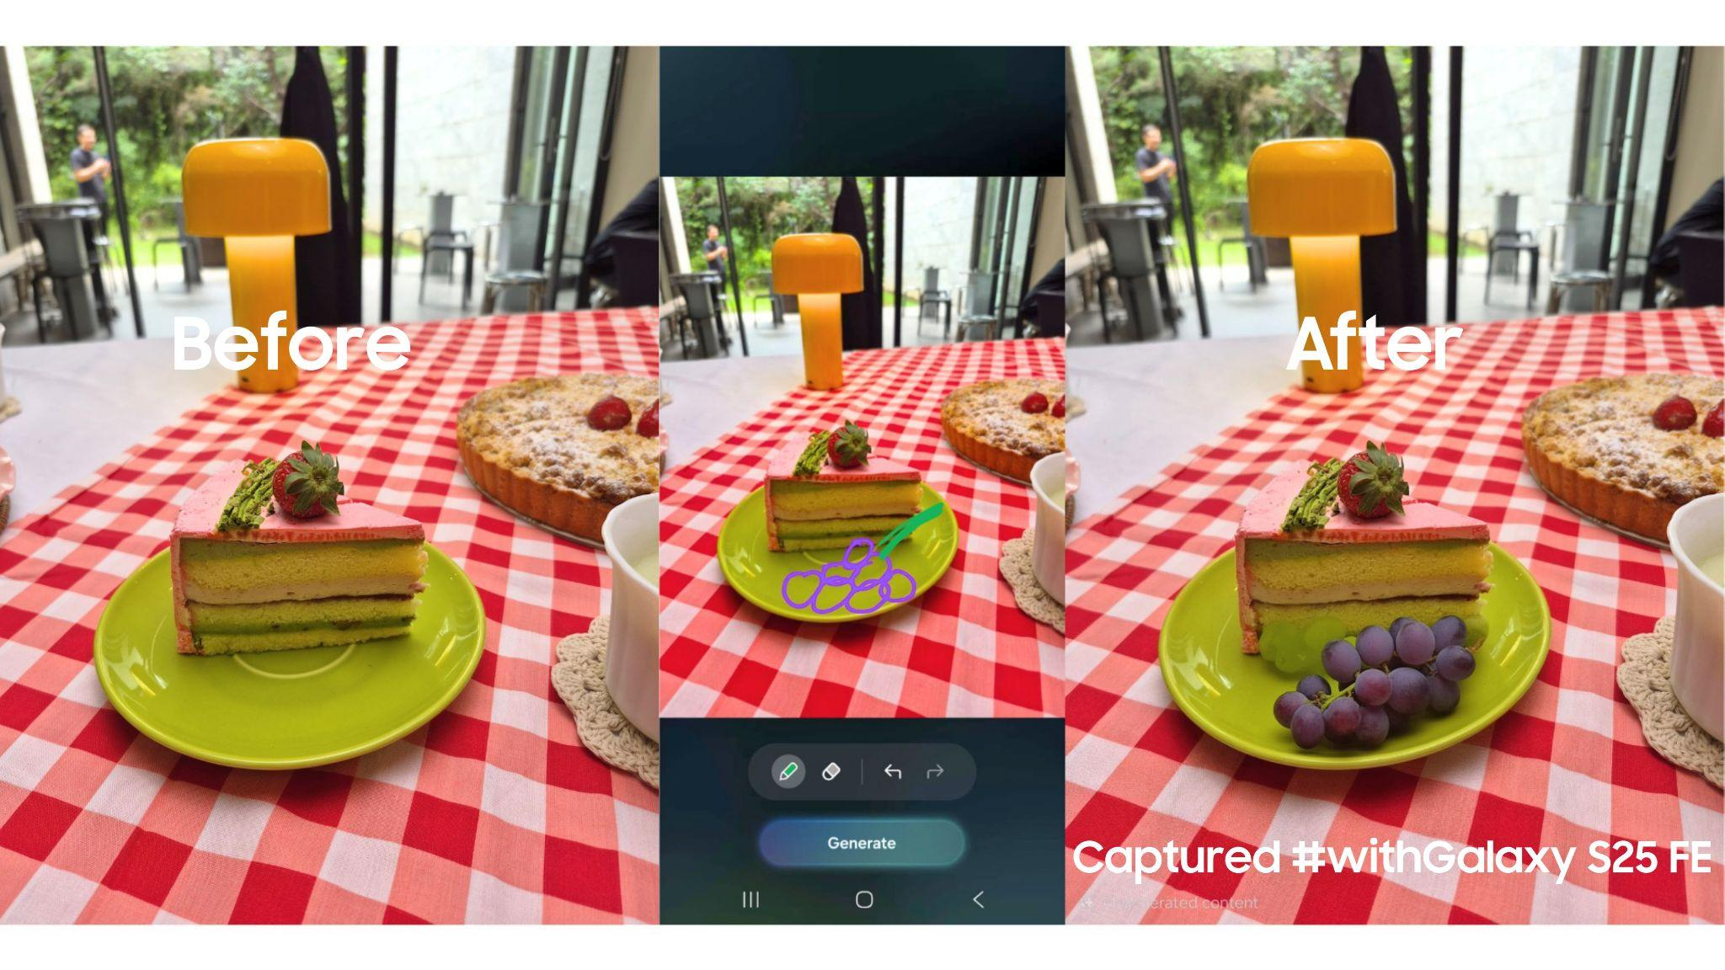
Lengkapi foto kamu dengan ornamen lucu menggunakan Sketch to Image

Pokoknya, dengan Galaxy AI di S25 FE, kamu bisa edit, sempurnakan, dan langsung share konten tanpa perlu aplikasi tambahan atau skill dewa. Ide-ide kreatifmu langsung jadi nyata!

- Desain Ramping, Performa Ngebut #BeneranWorthIt! Bikin Kamu Makin Gaya dan Anti-Lag
Nggak cuma pintar, Galaxy S25 FE juga punya penampilan yang bikin melongo. Desainnya premium banget, tapi tetap nyaman digenggam. Dibandingin sama S24 FE, Galaxy S25 FE ini lebih tipis (7,4mm) dan lebih ringan (190g). Jadi, mau dibawa kemana-mana atau dipakai seharian, tetap nyaman di tangan.

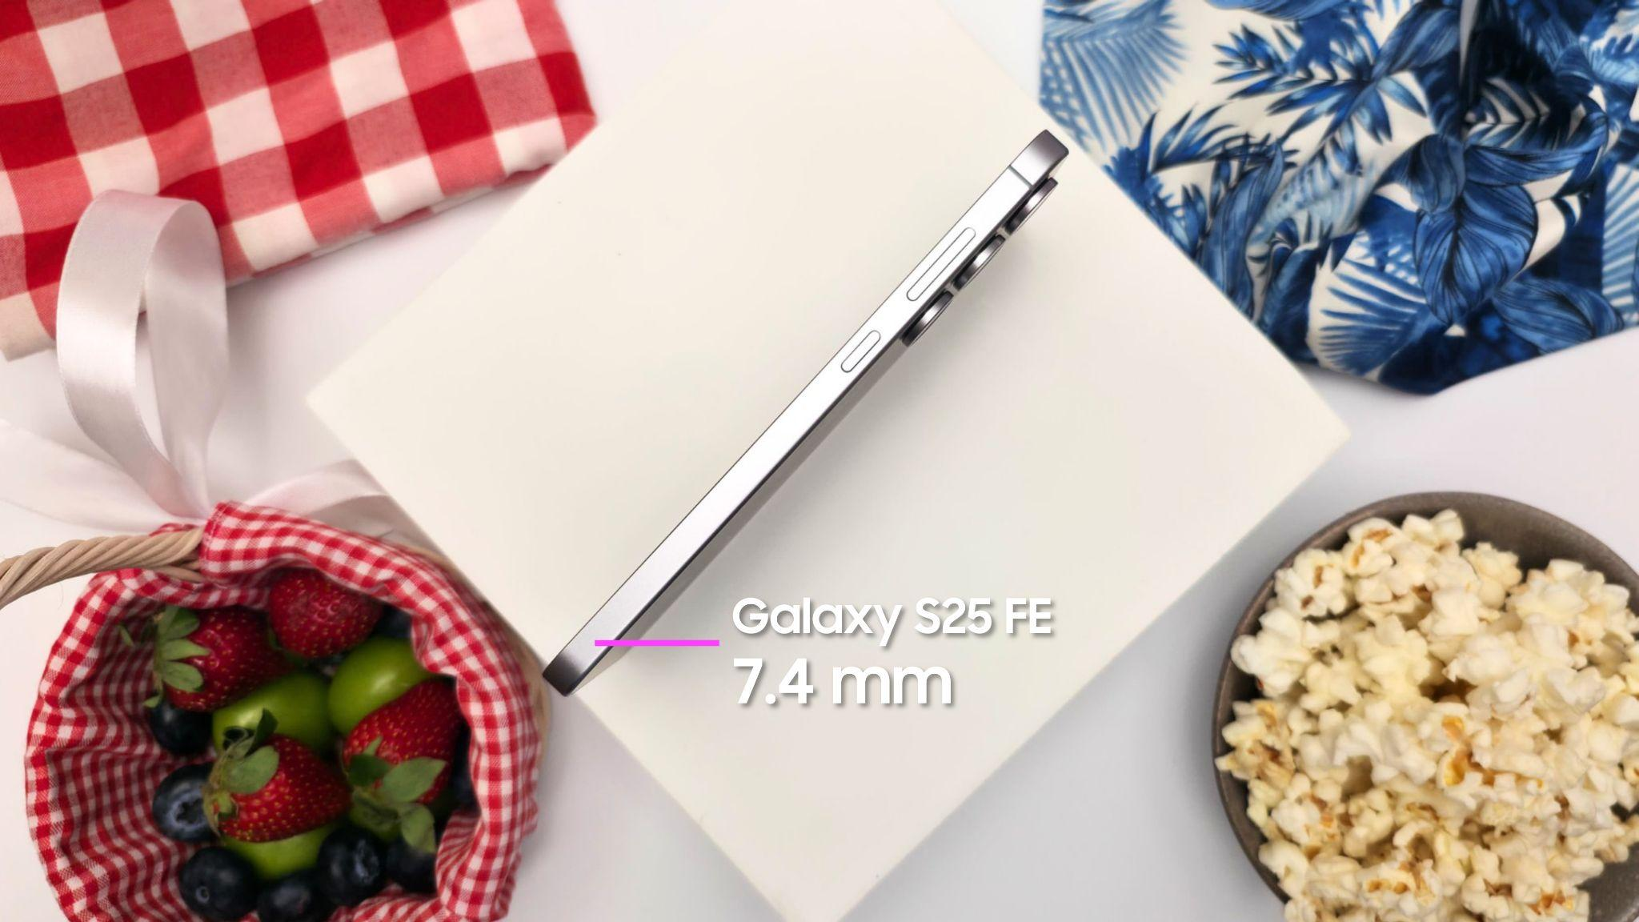
Kini Galaxy S25 FE hadir dengan desain yang lebih tipis dan ringan dibanding sebelumnya

Pilihan warnanya juga kece-kece, ada Navy, Icy Blue, Jet Black, dan White, dengan hazy texture yang bikin tampilannya matte dan lembut. Layarnya 6,7 inci Dynamic AMOLED 2X dengan refresh rate 120Hz, bikin nonton dan gaming makin imersif.

Di balik desain yang stylish, ada performa flagship yang ngebut abis! Ditenagai chipset Exynos 2400 yang efisien dan vapor chamber 10% lebih besar, Galaxy S25 FE ini anti-lag, mau buat gaming berat atau multitasking sekalipun. Baterainya juga gede, 4.900mAh, plus super fast charging 45W. Jadi, nggak perlu khawatir kehabisan daya di tengah keseruan.

Dengan rangka Armor Aluminum, Gorilla Glass Victus+, dan sertifikasi IP68 yang tahan air dan debu, Galaxy S25 FE ini siap nemenin segala petualangan kamu. Pokoknya, ini smartphone yang #BeneranWorthIt buat investasi jangka panjang!

Bikin setiap momen jadi #BeneranWortIt dengan Galaxy S25 FE! Segera daftar Samsung Reservation+ sekarang!
Dengan kombinasi kamera selfie 12MP yang makin jago, inovasi Galaxy AI yang bikin kreativitas naik level, dan desain premium yang nyaman digenggam, Galaxy S25 FE adalah smartphone yang pas banget buat kamu yang pengen upgrade ke level selanjutnya. Yuk, rasakan sendiri kecanggihannya dan jangan sampai kehabisan! Untuk setiap pembelian Galaxy S25 FE terbaru mulai tanggal 26 September 2025, konsumen bisa mendapatkan berbagai keuntungan menarik dengan total nilai hingga Rp2.699.000. Ada free memory upgrade, clear case gratis khusus di www.samsung.com/id , serta Galaxy Fit3 gratis untuk pembelian offline. Selain itu, tersedia juga bank cashback hingga Rp750.000 dan Purchase With Purchase berupa diskon 20% untuk pembelian Galaxy Buds3 FE. Semua ini menjadikan pembelian Galaxy semakin bernilai dan menguntungkan bagi konsumen dan tentunya #BeneranWorthIt

Untuk informasi lebih lanjut, kunjungi www.samsung.com/id.

-o0o-

Tentang Samsung Electronics Co., Ltd.
Samsung menginspirasi dunia dan membentuk masa depan dengan ide dan teknologi transformatif. Perusahaan ini mendefinisikan ulang dunia TV, smartphone, wearables, tablet, peralatan rumah tangga, sistem jaringan dan memori, sistem LSI, foundry dan solusi LED, serta menghadirkan pengalaman terhubung yang mulus melalui ekosistem SmartThings dan kolaborasi terbuka dengan para mitra. Untuk berita terkini, silakan kunjungi Samsung Newsroom di news.samsung.com.

Untuk keterangan lebih lanjut:
Fia Handayani  Public Relations Manager  Samsung Electronics Indonesia  Email: f.handayani@samsung.com | Maghfira Tabrani  Manager  Carl Byoir  Email: maghfira.tabrani@carlbyoir.com

